Agrob Buchtal Ascona Bodenfliesen

Agrob Buchtal Solar Ceramics

Eigenschaften

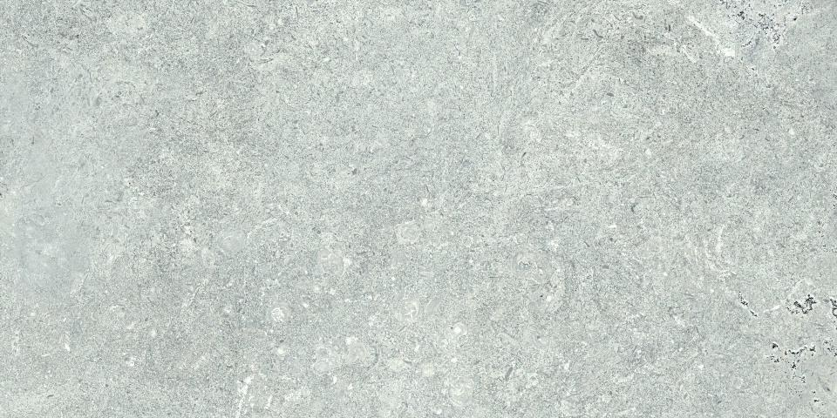

Belastbarkeit

trittsicher

Bewertungsgruppe Rutschgefahr

A, B, C, R 10, R 11

Farbton

beige, grau, weiß

Oberfläche

eben, profiliert, Relief

Produkt

Fliese, Rillenplatte

Werkstoff

Feinsteinzeug

Breite (mm)

119,00 - 597,00

Dicke (mm)

8,00 - 20,00

Länge (mm)

125,00 - 997,00

Beanspruchungsgruppe (Abriebgruppe)

IV

Klassifizierung Keramik

glasiert, DIN EN 14411 AIIa, unglasiert, DIN EN 14411 AIIa, unglasiert, DIN EN 14411 Alb, unglasiert, DIN EN 14411 Bla

Serie

Ascona